
Abasto s.r.o.

Objednávka ovoce a zeleniny
ze dne 1. 5. – 31. 5. 2023

9.5.2023

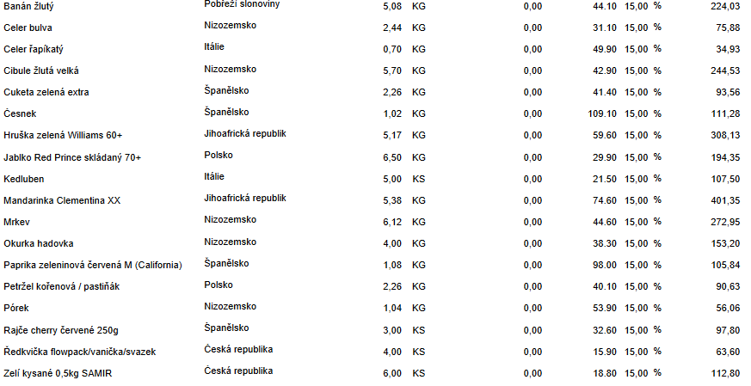

16.5.2023

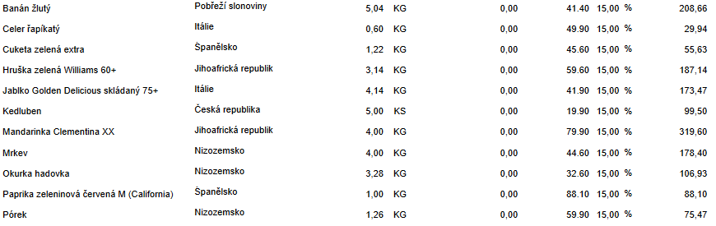

23.5.2023

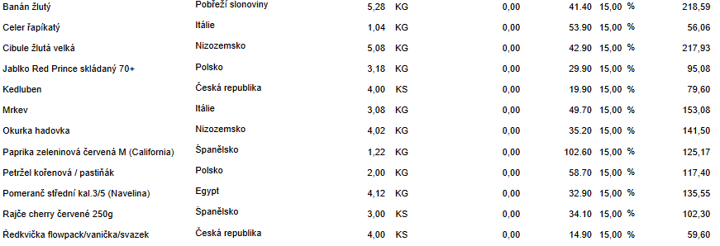

29.5.2023

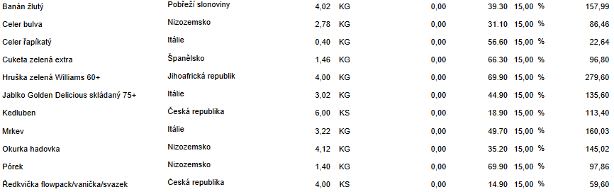

Celkem bez DPH 7.126 Kč
Celkem s DPH: 8.196 Kč
DPH 15%

